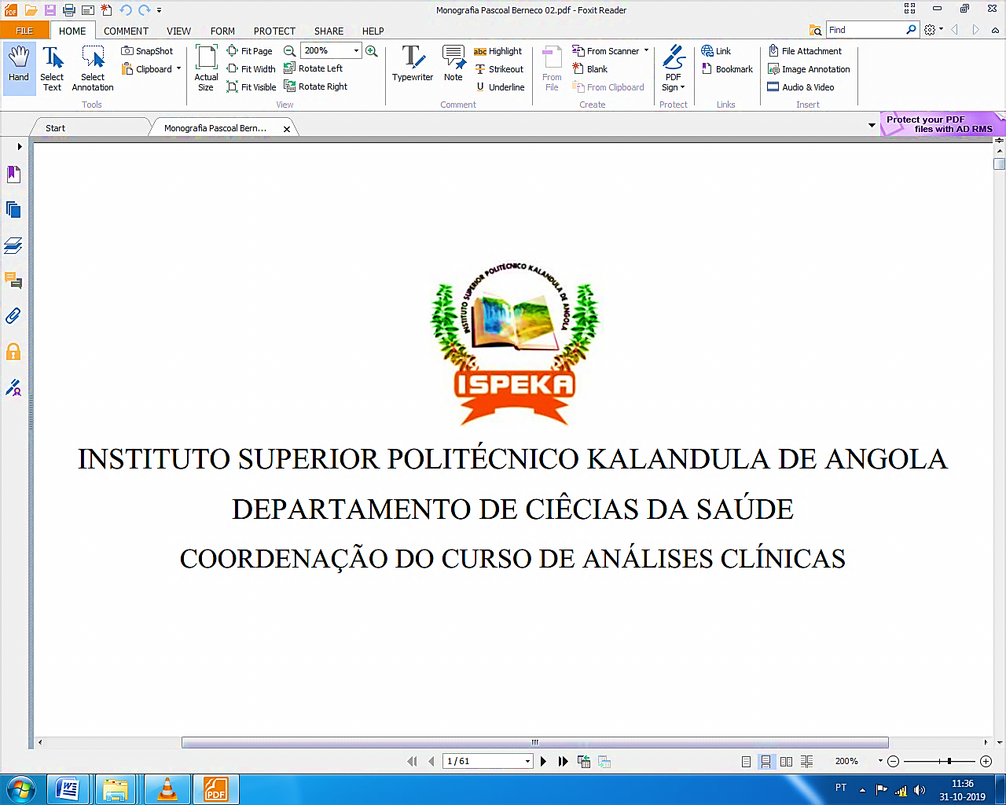

INSTITUTO SUPERIOR POLITÉCNICO KALANDULA DE ANGOLA

DEPARTAMENTO DE CIÊCIAS DA SAÚDE

COORDENAÇÃO DO CURSO DE ANÁLISES CLÍNICAS

**PERFIL DOS EXAMES LABORATORIAIS SOLICITADOS EM PACIENTES COM FEBRE TIFÓIDE INTERNADOS NA PEDIATRIA DO HOSPITAL GERAL DE LUANDA NO II TRIMESTRE DE 2022**

VICTÓRIA AGOSTINHO DE ALMEIDA

LUANDA

2022

SUMAÁRIO

# **INTRODUÇÃO**

Sendo a Febre Tifoide uma doença bacteriana aguda, causada pela Sal-monella entérica sorotipo Typhi, seu diagnóstico baseia-se primordialmente no isolamento e na identificação do agente etiológico (1).

Atualmente, a Febre Tifoide é de observação rara, sendo mais frequente um quadro em que a febre é a manifestação mais expressiva. Nas crianças, o quadro clínico é menos grave do que nos adultos (2).

A Febre Tifoide está diretamente relacionada às condições de saneamento existentes e aos hábitos individuais. Estão mais sujeitas à infecção da doença as pessoas que habitam ou trabalham em ambientes com precárias condições de saneamento (3) (1).

Em Angola, o quadro epidemiológico é dominado pelas doenças transmissíveis, principalmente a malária, doenças diarreicas agudas, doenças respiratórias agudas, tuberculose, Febre Tifoide, Tripanossomiase (doença de sono), doenças autoimunes, tais como o sarampo, tétano entre outras (5).

Tendo o conhecimento de que a doença da Febre Tifoide, conhecida também como a doença das mãos sujas, na maioria das vezes é transmitida através do consumo de alimentos contaminados e de água mal tratada, a minha maior motivação ao realizar este projecto é de poder verificar aspectos que nos ajudarão a melhorar o perfil dos exames laboratoriais, tendo o conhecimento de que é através deles que os médicos têm um panorama sobre o estado clinico do paciente.

# PROBLEMATIZAÇÃO

Angola enfrenta diversos problemas de Saúde Pública, em particular das doenças infeciosas. Em especial, temos o conhecimento de que a Febre Tifoide é uma doença sistêmica grave, caracterizada por febre, diarreia e dor abdominal, além de outras manifestações como icterícia e complicações potencialmente graves, incluindo óbito.

Tem se verificado uma grande deficiência nos serviços públicos e privados para controlar a qualidade dos alimentos e das águas de consumo, de modo a reduzir as infeções bacterianas provocadas pela presença de microrganismos patogénicos presentes nestes alimentos e águas de consumo.

No entanto, devido algumas inconformidades que tem se verificado muitas vezes nos exames de laboratório devido à erros analíticos e que tem gerado resultados falsos-positivos e falsos-negativos, levou-me a fazer a seguinte questão:

**Qual é o Perfil dos Exames Laboratoriais Solicitados em Pacientes com Febre Tifoide Internados na Pediatria do Hospital Geral de Luanda no II Trimestre de 2022?**

# OBJECTIVOS

# **Objectivo Geral**

Analisar os exames de diagnóstico de Febre Tifoide em Crianças assistidas na Pediatria do Hospital Geral de Luanda no II Trimestre de 2022.

# **Objectivos Específicos**

* Caracterizar o perfil sociodemográfico da amostra (idade, sexo, morada);
* Identificar os exames mais realizados na Pediatria do HGL;
* Descrever o exame mais eficaz da febre tifoide no HGL;
* Estimar o período de internamento das crianças com FT na pediatria do HGL.

# **METODOLÓGIA**

# TIPO DE ESTUDO

Foi realizado um estudo Descritivo, Retrospectivo e Transversal com uma abordagem Qualiquantitativa sobre os exames de diagnóstico em crianças internados na pediatria do Hospital Geral de Luanda.

# LOCAL DE ESTUDO

Este estudo foi realizado no laboratório de Análises Clínica da Pediatria do Hospital Geral de Luanda, localizado no rés-do-chão, junto do segundo portão do Hospital.

O Hospital Geral de Luanda está localizado na rua do Soba Kapassa, Distrito Urbano do Golfo II no município do Kilamba Kiaxi, província de Luanda.

# UNIVERSO

O universo populacional para este estudo, foi constituída por todos os processos clínicos das crianças internadas na pediatria do Hospital Geral de Luanda no II trimestre do ano de 2022. no total de 59 crianças, respectivamente.

# AMOSTRA

A amostra do presente estudo foi constituído por 30 processos clínicos das crianças internadas na Pediatria do HGL que foram diagnosticadas com febre tifoide no II trimestre do ano de 2022.

# CRITÉRIOS DE INCLUSÃO

Foram incluídos neste estudo, todas as crianças submetidas ao exame para deteção da Febre Tifoide, internadas na Pediatria do Hospital Geral de Luanda no II Trimestre de 2022.

# CRITÉRIOS DE EXCLUSÃO

Foram excluídas do estudo todas as crianças que não foram submetidas ao exame para deteção da Febre Tifoide, que foram assistidas mas não foram internadas na Pediatria do Hospital Geral de Luanda.

# INSTRUMENTO DE RECOLHA DE DADOS

O plano de recolha de dados foi feito através da elaboração de um guia de observação sistemático individual. As fontes de informação foram secundárias, isto é, os dados foram recolhidos a partir do livro de registo para a análise e interpretação dos resultados.

# PROCESSAMENTO E TRATAMENTO DOS DADOS

Os dados foram analisados com base na estatística descritiva, através do método de observação não participante.

Foi utilizado o processador de texto do Microsoft Office Word 2016 para a digitalização do projeto, o programa Microsoft Office Excel para elaboração das tabelas e gráficos, o programa Microsoft Office PowerPoint para se fazer a apresentação do trabalho em ambiente Windows 10 Profissional.

# **APRESENTAÇÃO E DISCUÇÃO DOS RESULTADOS**

Esta pesquisa, contou com um total de 30 processos clinicos de pacientes, correspondente a 100% do conjunto da amostra, os quais foram submetidos a exames laboratoriais para o diagnóstico da febre tifoide.

# RESULTADOS QUANTO AO PERFIL SÓCIO DEMOGRÁFICO

GRÁFICO Nº 1 – DISTRIBUIÇÃO DA AMOSTRA SEGUNDO A IDADE DAS CRIANÇAS

FONTE: Arquivo do HGL (2022)

O Gráfico nº 1 ilustra a amostra segundo a idade, onde se nota que as faixa etárias de 0 – 4 e dos 5 – 9 anos predominam com 74 % dos casos.

Compreende-se no entanto que as crianças que mais são afectadas pela doença da Febre Tifoide são crianças menore de 5 anos de idade. Denota-se no entanto que as crianças de menos idade geralmente são as mais afectadas por terem pouco cuidado e tudo levam a boca o que faz com que sejam mais propensas a Febre Tifoide.

Os estudos realizados no Hospital Geral de Luanda por Morais *at all*, no ano de 2018 sobre Perfil Laboratorial dos Exames de Febre Tifóide em Crianças dos 5 aos 14 anos de idade, quanto a faixa etária, percebeu-se que as crianças com a faixa etária dos 10 aos 14 anos de idade tiveram maior participação, correspondendo a 57% (22).

Ao fazer a comparação entre este estudo e o estudo feito por Morais *at all* pesar de haver uma variância quanto à predominância da idade, existe uma concordância nos estudos feitos em 2014 por Luis Varandas ao abordar sobre os Cuidados Hospitalares para Crianças que explica que as incidências de casos da Febre Tifoide em áreas endêmicas é maior em crianças entre 5 aos 14 anos de idade (7) (11).

GRÁFICO Nº 2 – DISTRIBUIÇÃO DA AMOSTRA QUANTO AO SEXO DAS CRIANÇAS

FONTE: Arquivo do HGL (2022)

Quanto à distribuição da amostra por sexo, o gráfico nº 2 ilustra que na pediatria do Hospital Geral de Luanda, no II trimestre de 2022 os processos do sexo feminino teve maior participação, contando com uma equivalência de 60% e os processos do sexo masculino teve uma participação de 40%.

Em seu projecto, Morais *at all* ao abordar sobre o Perfil Laboratorial dos Exames de Febre Tifoide em Crianças dos 5 aos 14 anos de Idade no Hospital Geral de Luanda, constataram que dos 60 processos analisados, houve maior participação das crianças do sexo feminino, com uma equivalência de 58% das amostras e 42% foram do sexo masculino (22).

Pérez e Aguilar, ao desenvolver o seu projecto em Cuba, sobre a Febre Tifoide, no ano de 2012, indicaram que o sexo feminino é mais representativo em relação ao masculino (23).

Comparando os estudos de Péres e Aguilar com a pesquisa em questão, percebe-se que existe uma concordância com relação à predominância do sexo, pois observa-se que existe maior prevalência da Febre Tifoide nas ccrianças do sexo feminino.

GRÁFICO Nº 3 – DISTRIBUIÇÃO DA AMOSTRA QUANTO A MORADA DAS CRIANÇAS

FONTE: Arquivo do HGL (2022)

O gráfico nº 3, mostra os resultados quanto a morada dos pacientes internados na pediatria do Hospital Geral de Luanda, verifica-se que todos os pacientes que foram internados no Hospital Geral de Luanda pertencem no Município do Kilamba Kiaxi, dos quais, 43% dos pacietes são provenietes do Calemba II, 17% provenientes do Golfo II, 10% dos pacientes são provenientes da Sapú e 30% são pacientes provenientes da Camama.

Ao analisar os resultados, compreende-se que o bairro mais afectado pela doença da Febre Tifoide no período em que decorreu a pesquisa foi o Calemba II.

Em seu projecto, Morais *at all* no ano de 2018 ao abordar sobre os Exames da Febre Tifoide no Hospital Geral de Luanda, quanto à proveniência dos pacientes registados nos processos, verificaram que os bairros mais afectados foram o Bita Tanque e Bita Sapú, com 35 pacientes equivalente a 58%, seguido pelo Calemba II, com 10 pacientes num universo de 60, equivalente a 17% dos processos.

# RESULTADOS QUANTO AOS EXAMES LABORATORIAIS SOLICITADOS

De acordo com a pesquisa realizada sobre os exames solicitados aos doentes com febre tifoide, constatou-se que os médicos solicitaram a Reação de Widal em todos os pacientes, isto é, 100% dos pacientes que fizeram parte da pesquisa lhes foi solicitado que fizessem este tipo de exame, conforme mostra o gráico nº 4. O Hemograma por sua vez, foi solicitado pelos médicos em apenas 8 pacientes, equivalente a 27% dos pacientes e apenas 7% dos pacientes lhes foi pedido que fizessem o exame de Bioquímica.

Quanto a solicitação dos exames, na pesquisa feita por Morais *at all* sobre o Perfil Laboratorial dos Exames de Febre Tifoide em Crianças dos 5 aos 14 anos de Idade no Hospital Geral de Luanda no ano de 218, eles afirmam que os exames de reação Widal, hemograma e de bioquímica, foram solicitados em todos os pacientes, correspondendo a 100% das amostras, respectivamente (22).

GRÁFICO Nº 4 – RESULTADOS QUANTO A REAÇÃO DE WIDAL

FONTE: Arquivo do HGL (2022)

Devemos tomar o conhecimento de que actualmente há várias técnicas em pesquisa para tornar o diagnóstico da Febre Tifoide mais rápido, fácil e preciso. Segundo o Manual Integrado de Vigilância e Controle da Febre Tifoide do Ministério da Saúde do Brasil, elaborado no ano de 2008 em Brasília, existem muitos exames utilizados para o diagnóstico da Febre Tifoide, tais como Hemocultura, Coprocultura, Reação de Widal e muitos outros (3).

Devido ao grande déficit dos exames auxiliares de laboratório de certeza para o diagnóstico da febre tifoide, Morais *at all*, na pesquisa feita no Hospital Geral de Luanda sobre o Perfil Laboratorial dos Exames de Febre Tifoide em Crianças dos 5 aos 14 anos de Idade afirmaram que o hospital não realiza estes exames que são específicos. Pensa-se que seja por falta de um laboratório de microbiologia, falta de pessoal treinado e ou razões financeiras devido a custos de reagentes e das técnicas aplicadas (22).

Por estes e outros motivos, os médicos recorrem na solicitação somente de Reação Widal, e não fazem os exames comprovativos de certeza.

O gráfico nº 4 mostra que neste trabalho, quanto aos exames laboratoriais de Reação Widal, dos 30 processos que fizeram parte da pesquisa, os médicos solicitaram o exame de Reação Widal para o diagnóstico da Febre Tifoide em todos os pacientes, isto é 100% dos pacientes, o que torna o Exame de Widal como sendo o exame mais solicitado para detenção da mesma doença no hospital em estudo.

Segundo Gentil *at all,* na primeira ediçã do seu Manual Integrado de Vigilancia e Controlo da Febre Tifoide, feito em 2012 no Brasil, falam que o teste sorológico (Reação Widal), não é específico, pouco padronizado, frequentemente confuso e de difícil interpretação. Portanto, é muitas vezes inexato (7).

GRÁFICO Nº 5 – RESULTADOS QUANTO A BIOQUÍMICA

FONTE: Arquivo do HGL (2022)

FONTE: Arquivo do HGL (2022)

O gráfico nº 5 mostra que, ao analisar o perfil dos exames laboratoriais solicitados em pacientes com Febre Tifoide internados na pediatria do hospital geral de Luanda no II trimestre de 2022, dos 30 pacientes, apenas 2 dos pacientes, equivalente a 7% realizaram o exame de Bioquímica e 28 pacientes, equivalente a 93% não realizaram este exame.

Através dos dados obtidos, percebe-se que o exame de Bioquímica não é solicitado com muita frequência no hospital em estudo, razão pela qual o número de pacientes que realizaram este exame é muito baixo.

GRÁFICO Nº 6 – RESULTADOS QUANTO AO HEMOGRAMA

FONTE: Arquivo do HGL (2022)

O gráfico nº 6, mostra os resultados relacionados ao exame de Hemograma, e percebe-se que dos 30 pacientes que fizeram parte desta pesquisa, apenas 8 pacientes, equivalente a 20% realizaram o exame de Hemograma e 22 crianças, equivalente a 73% não fizeram este exame.

Na pesquisa feita por Morais *at all* sobre o Perfil Laboratorial dos Exames de Febre Tifoide em Crianças dos 5 aos 14 anos de Idade no Hospital Geral de Luanda no ano de 218, quanto a solicitação dos exames, eles afirmam que o exame de Hemograma, assim como o Widal foram solicitados em todos os pacientes, correspondendo a 100% das amostras, respectivamente (22).

GRÁFICO Nº 7 – QUANTO AO PERÍODO DE INTERNAMENTO

FONTE: Arquivo do HGL (2022)

O gráfico nº 7, ilustra que ao avaliar o perfil dos exames laboratoriais solicitados em pacientes com Febre Tifoide internados na pediatria do Hospital Geral de Luanda, dos 30 pacientes que compõem o processo, 17 crianças, equivalente à 57% ficaram internados num período de uma semana; 17% (5/30) ficaram internados num período de 2 semanas; 20% (6/30) ficaram internados num período de 3 semanas e apenas 7% dos pacientes ficaram internados num período de 4 semanas;

# **CONCLUSÃO**

Depois de analisar os exames de diagnóstico, foi possível obter informações importantes sobre o perfil dos exames de Febre Tifoide solicitados em Crianças assistidas na Pediatria do Hospital Geral de Luanda no II Trimestre de 2022, e chegou-se às seguintes conclusões:

1. Com relação a idade, nesta pesquisa constatou-se que as faixa etárias de 0 – 4 e dos 5 – 9 anos predominam com 74 % dos casos;
2. Quanto à distribuição das amostras por gênero, percebeu-se que o gênero feminino teve maior participação, contando com uma equivalência de 60% e o gênero masculino teve uma participação de 40%.
3. Ao analisar os resultados, segundo a morada compreende-se que o bairro mais afectado pela doença da Febre Tifoide no período em que decorreu a pesquisa foi o Calemba II, com 43%.
4. De acordo com a pesquisa realizada sobre os exames solicitados aos doentes com febre tifoide, constatou-se que os médicos solicitaram a Reação Widal em todos os pacientes, isto é, 100%. O Hemograma foi solicitado em apenas 27% dos pacientes e apenas 7% dos pacientes lhes foi pedido que fizessem o exame de Bioquímica.

# RECOMENDAÇÕES

Com base os dados obtidos nos resultados, permite apresentar os pontos abaixo em forma de recomendações:

* Que o Hospital realize programas educativos dirigidos para a comunidade e, em particular, aos manipuladores de alimentos, sobre os riscos e fontes de contágio da Febre Tifoide;
* Recomenda-se que o Hospital em questão realize programas dirigidos aos pais, com o objectivo de focar mais no controlo da alimentação dos seus filhos e ensinar as mães sobre os riscos em consumir comidas de rua que geralmente ficam contínuamente expostas e descobertas;
* Recomenda-se que seja realizado mais treinamentos para capacitação dos técnicos sobre a realização dos exames, especialmente os que são feitos com pouca freqência.